المحاضرة العاشرة
1- بارت أوف سبتش
2-كومنت اجكتف - الصفات وعكسها
3-فوكابلري - كلمات
4-الكلمات المنتهية بـ ed

1- بارت أوف سبيتش
* كل جمله بسيطة تحتوي على الأقل فعل واحد وفاعل واحد ويمكن إن تحتوى على أكثر
1-an article
(a-an-the)
2-a noun
{singular\plural){subject noun\object noun)
3-a pronoun
(......I,he,me,us,thier)
4-an adjective(حال للناونnoun)
(....easy,hot,importen)
5-an adverb(حال للضمائرpronoun)
(...quickly,easily,fast)
main verb
(presant,past,future)
6-an auxiliary(فعل مساعد)
(...werds to be, verbs to have,modals)
7-a preposition
(....on,in,at)
تمارين:
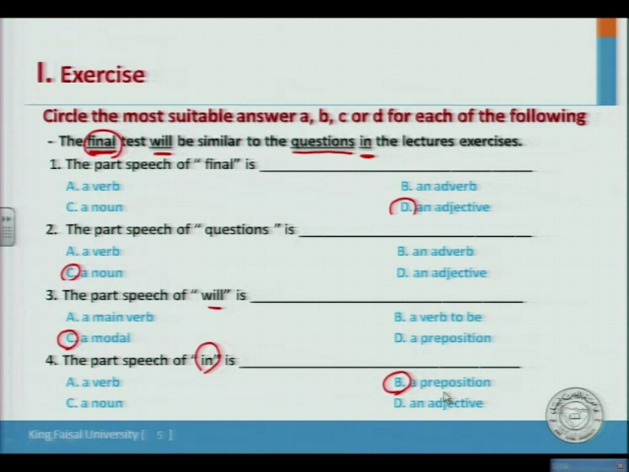
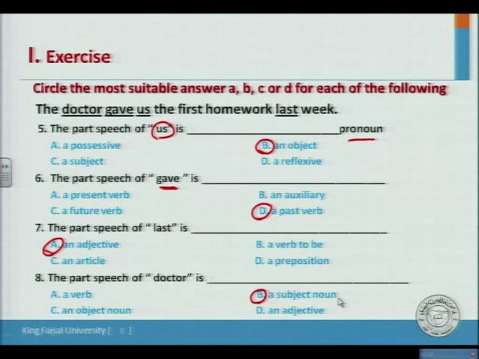
أعطانا جمله وبها كلمات محدده وطلب منا تحديد نوع الكلمات المحددة
1-لأنfinal حال للفعل test
2-لأن questions يمكن جعلها مفرد وجمع وهي ناون تحديدا اجكتف ناون
3-لأنها تعتبر فعل مساعد an auxiliary
4- لأن تحديد preposition
5-ن us ضمير a pronoun والمطلوب هنا تحديد نوعه من الـpronouns لأنه من أنواع ال
(...pronouns (subject pronoun -possessive pronoun
6-لأن gave ماضي أصلها give
7- لأن last صفه تف الnoun -week
8-لأن doctor- noun مفرد

2- الصفات وعكسها
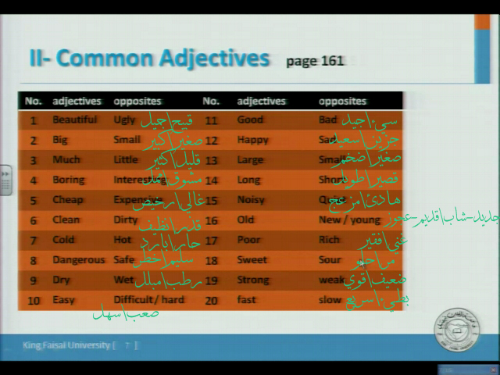
تمارين
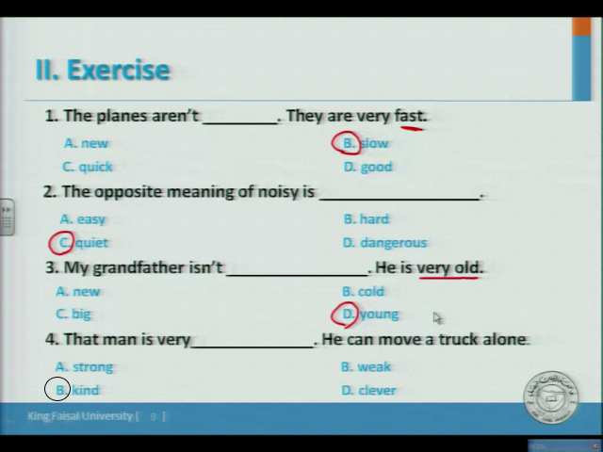
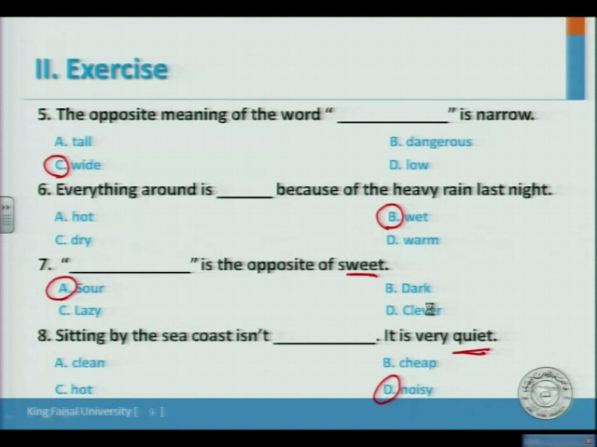
1- لأن عكسها موجود بالجملة وهو fast
2- لأن عكسها موجود بالجملة وهو noisy
3-لأن عكسها موجود بالجملة وهو old
4- المطلوب هنا فهم الجملة
ترجمة الجملة لنفهمها(إن هذا الرجل .... يمكنه إن يحرك الشاحنة لوحده)
^قوي^
5-لأن عكسها موجود بالجملة وهو narrow
6- نفهم الجملة عشان نعرف المطلوب والجملة تقول إن المطر هطل أمس عشان كذا كل شيء رطب
7- لأن عكسها موجود بالجملة وهو sweet
8-لأن عكسها موجود بالجملة وهو quiet

3- الكلمات
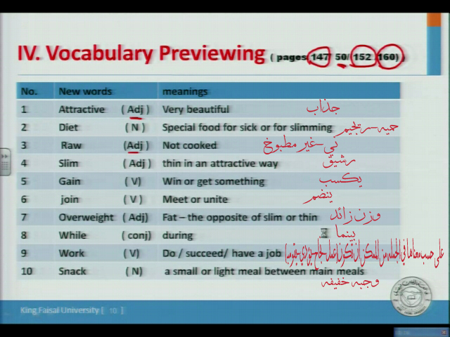
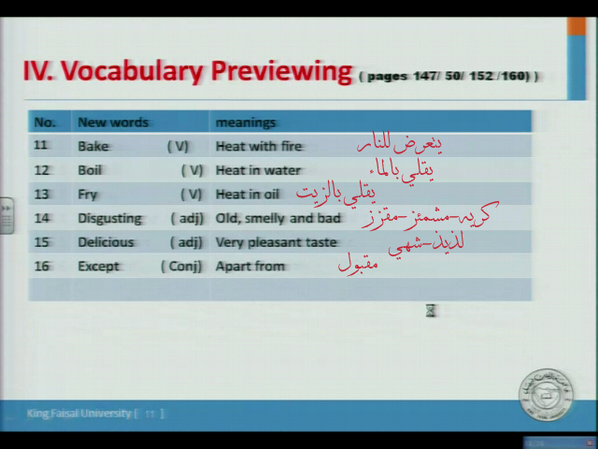
التمارين
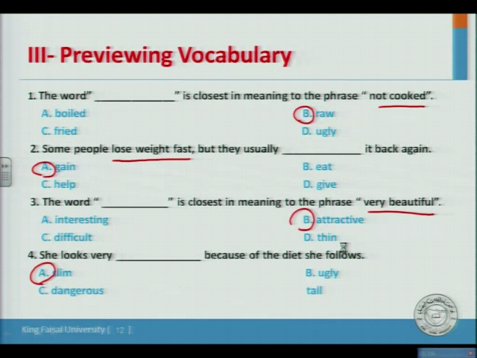
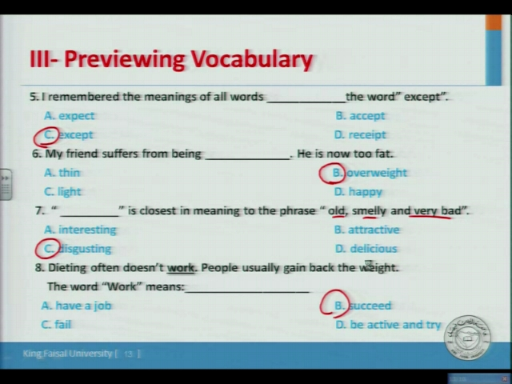

نطق ed إذا انتهت به الكلمة
1- إذا انتهت الكلمة بـ ed وكان قبلها حرف من الحروف التالية
(b,g,r,m,n,o,v,y,x) تنطق D
warned-called
2-إذا انتهت الكلمة بـ ed وكان قبلها حرف من الحروف التالية
(p,k,s,f,sh,ch) تنطق T
talked-helped
3-إذا انتهت الكلمة بـ ed وكان قبلها حرف من الحروف التالية
(d,t) تنطق ED
decided-wanted
تمارين
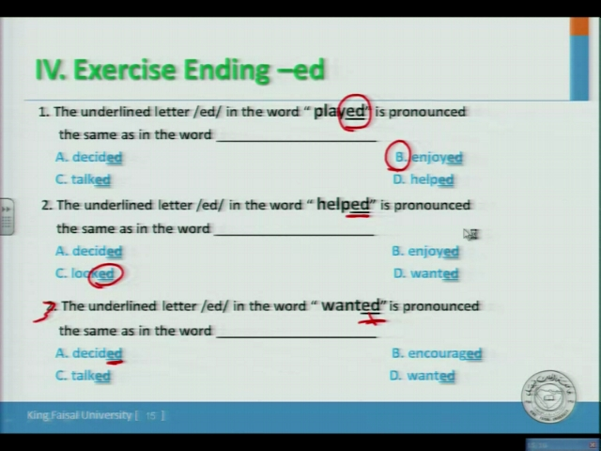
طريقه السؤال بتكون
بيعطينا جمله وبيكون في كلمه تحتها خط
وراح يطلب منا
إن حنا نحدد من الخيارات
وش الكلمة اللي إذا نطقناها تنطق مثل الكلمة المحدد
يعني ننتبه للحرف اللي بعد ed

